Religia
24 .04.2020r.
Temat: Człowiek najdoskonalszym stworzeniem na ziemi
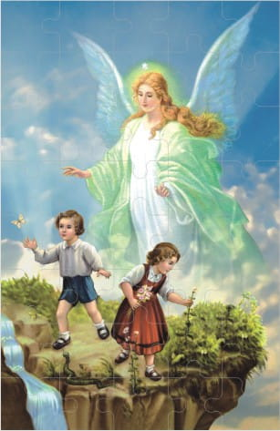
Dzieci wykonują znak krzyża,
Odmawiają modlitwę

Aniele Boży, stróżu mój,
Ty zawsze przy mnie stój.
Rano, wieczór, we dnie, w nocy
Bądź mi zawsze ku pomocy,
Strzeż duszy, ciała mego,
zaprowadź mnie do żywota wiecznego.
Amen.

Powitanie przypomnieniem piosenki
Piosenka „Na początku Bóg stworzył…”
https://www.youtube.com/watch?v=WuQvwlJ-RHM
Na początku Bóg stworzył
niebo, ziemię i słońce.
Porozdzielał toń wód i sklepienia niebieskie,
dał rośliny, zwierzęta i błyszczące planety.
A potem był człowiek.
Pierwszy dzień pracował – drugi dzień,
trzeci dzień pracował -czwarty dzień,
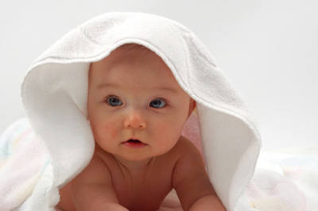
piąty dzień pracował – szósty dzień,
a siódmy – odpoczywał.

– Kto to jest niemowlę?
– Kto z was widział kiedyś niemowlę?
– Co potraﬁ robić niemowlę?
– Czego takie małe dziecko jeszcze
nie umie robić?
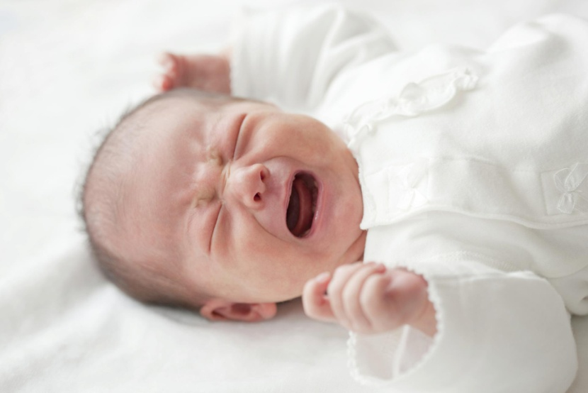

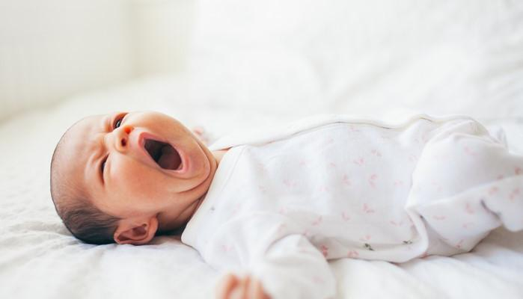

Opowiadanie - Narodziny Oli
Dziś odebrała mnie z przedszkola babcia. Bardzo mnie to zdziwiło, więc od razu spytałam:
– A co się stało z mamą? Babcia wyjaśniła, że tatuś zawiózł mamę do szpitala, bo już wkrótce ma się urodzić dziecko, na które wszyscy od dawna czekali. Nazajutrz rano tata wrócił bardzo szczęśliwy i zaraz zawołał:
– Kasiu, Piotrusiu! Obudźcie się, muszę wam powiedzieć coś bardzo ważnego! Mama urodziła wam nową siostrzyczkę! Będzie mieć na imię Ola.
– Jaka jest? Ile waży? Czy płacze? Czy się śmieje? Czy z mamą wszystko w porządku? – dopytywaliśmy się na przemian z Piotrkiem, nie dając tacie czasu na odpowiedź.
– Zaraz do niej pojedziemy – powiedział tata.
– Nie zapomnij prezentu, który przygotowałaś – przypomniał mi Piotrek. Babcia pomogła mi się ubrać: tak ją te wieści poruszyły, że ręce jej drżały i nie mogła pozapinać guzików. Piotrek, tata i ja wyszliśmy kupić kwiaty, żeby wręczyć je mamie. A potem już szpital. Od razu poszliśmy do sali, gdzie leży mama. Wszyscy byliśmy bardzo przejęci. Mocno ją ucałowaliśmy i wręczyliśmy kwiaty. Potem podeszliśmy do siostrzyczki, żeby jej się lepiej przyjrzeć. – Jaka ona jest ładna – powiedziałam, a po cichu pomyślałam sobie: „Czy ja też taka byłam?” Wieczorem z tatą i Piotrkiem podziękowaliśmy Bogu modlitwą za Olę i za zdrowie mamy.
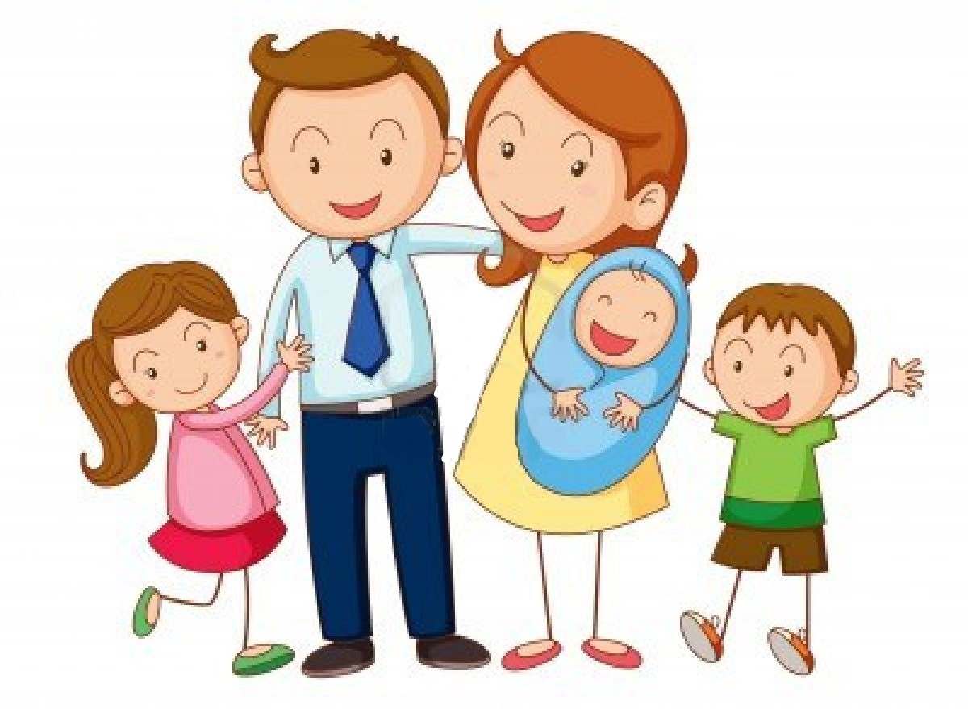
Rozmowa na temat opowiadania:
– Kim jest Ola?
– Komu podziękowały dzieci podczas modlitwy wieczornej?
– Za co dziękowały dzieci Bogu?
Kasia, Piotrek, Ola istnieją, ponieważ dobry Bóg chciał, abyśmy mogli cieszyć się swoimi koleżankami, kolegami, siostrami, braćmi. Człowiek ma ciało, które można zobaczyć i dotknąć, ale różni się od innych stworzeń.
– Czym różni się człowiek od zwierząt? Człowiek ma jednak takie umiejętności, których nie mają zwierzęta.
Umie być dobry, przebaczać, kochać, modlić się, myśleć, ufać, wierzyć.

Piosenka
,,Bóg kocha mnie”
https://www.youtube.com/watch?v=WQnKPHeYzZk

